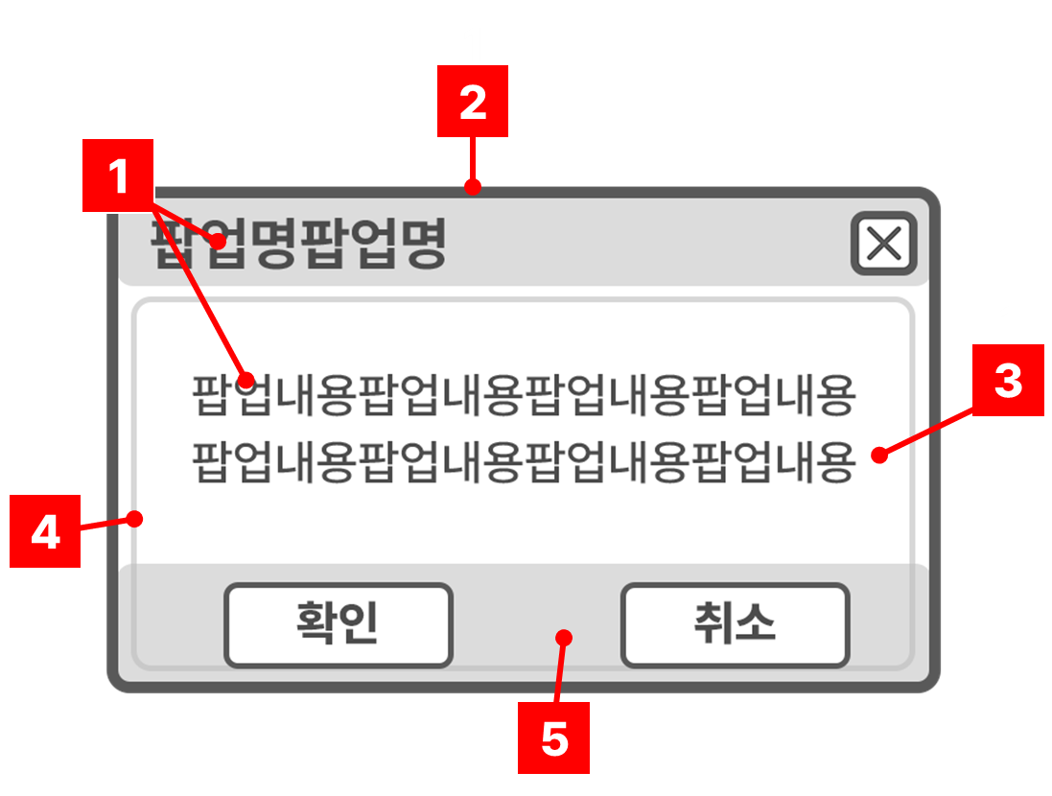

[1] 텍스트 - #4c4c4c

[2] 창 테두리 - #595959

[3] 창 내부 회색조 - #dcdcdc

[4] 창 내부 선 - #bdbdbd / 오퍼시티 62%

[5] 창 내부 회색조-02 (상하단 옅은 회색) - #595959 / 오퍼시티 21%

-

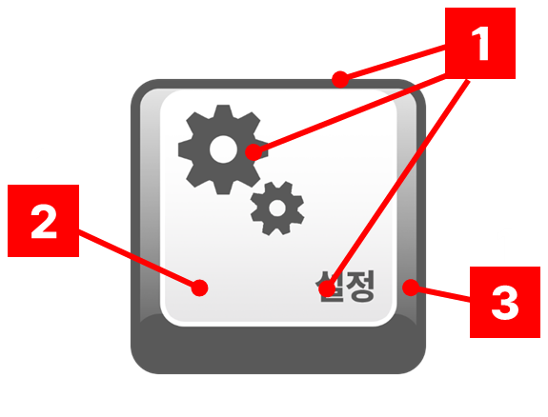

[1] 버튼 테두리 / 아이콘 / 텍스트 - # 595959

[2] 버튼 상단 - #ffffff >> #e8e7e8 (위->아래 그라데이션)

[3] 버튼 중간 - # 5b5b5b >> #cdcdcd (위->아래 그라데이션)